基于AIoT的宫颈癌筛查云平台技术方案研究——以武汉兰丁为例

摘要
宫颈癌是全球重大公共卫生挑战，我国每年新发病例约15.1万例，基层病理医生严重匮乏导致大规模筛查难以落地。本文以武汉兰丁智能医学股份有限公司为研究对象，系统分析其基于AIoT（人工智能物联网）的肿瘤筛查云平台技术方案。该平台构建了"终端采样数据化—网络传输云端化—AI诊断智能化—专家复核人性化"五层闭环系统[6]，深度融合深度学习病理AI模型、高通量切片扫描、5G云边协同架构及人机协同质控机制。研究表明，该平台已累计完成超1300万人次筛查，单日最高检测量达5万例，AI敏感性与特异性均超90%，成本较传统模式下降约100倍。

关键词：AIoT；宫颈癌筛查；云平台；深度学习；5G远程病理；武汉兰丁

目录

1 引言 3
2 研究内容 3
2.1 问题描述 3
2.2 方案总体设计 3
3 技术路线 4
3.1 感知采集层（终端侧） 5
3.2 网络传输层（管道） 5
3.3 云端智能处理层（大脑） 6
3.4 应用服务层（价值输出） 6
4 关键技术 6
4.1 基于深度学习的宫颈细胞图像分析算法 6
4.2 高通量切片扫描与5G云边协同架构 7
4.3 人机协同的闭环质控与流式工作模式 7
5 应用前景分析 8
5.1 市场与社会双驱动 8
5.2 重点应用场景 9
5.3 平台商业模式 10
6 存在不足与对策 11
6.1 AI模型"黑箱"与可解释性不足 11
6.2 数据隐私与中心化训练风险 11
6.3 复杂场景漏诊及病种拓展壁垒 11
7 结论 12
参考文献 13

1 引言
宫颈癌是严重威胁女性健康的恶性肿瘤。因此世界卫生组织（WHO）于2020年11月发布《加速消除宫颈癌全球战略》，其目标为90%的女孩在15岁前完成HPV疫苗接种、70%的女性在35岁和45岁前各接受一次高效筛查、90%的确诊患者得到规范治疗[1]。 DANS根据国家癌症中心最新数据，2022年我国宫颈癌新发病例约15.1万例，且农村地区发病率显著高于城市[2]。然而，宫颈细胞学检查依赖病理医生在显微镜下逐张阅片我国注册病理医生不足2万人，缺口高达9万余人，人均工作量远超负荷[3]。这使得大规模、全覆盖的宫颈癌初筛难以落地，尤其是在医疗资源薄弱的农村和偏远地区，筛查覆盖率明显不足。
人工智能物联网（AIoT）技术的快速发展为解决上述矛盾提供了全新路径。AIoT将人工智能（AI）的感知与决策能力与物联网（IoT）的广泛连接能力深度融合，可实现"终端采集—云端分析—结果反馈"的端到端智能化闭环。
武汉兰丁智能医学股份有限公司研发的AIoT肿瘤筛查云平台，是该领域的典型成功案例。该平台以"AI即服务"为核心，通过5G网络连接基层扫描终端，实现"基层采样、云端诊断、远程复核、报告直达"的筛查范式，已覆盖全国31个省市、累计完成超1300万人次筛查[5]。
本文以该平台为研究对象，从研究内容、技术路线、关键技术和应用前景四个维度进行深入剖析，并提出现存不足与改进对策。

2 研究内容

2.1 问题描述与总体设计
当前我国宫颈癌筛查面临的核心矛盾是：数亿适龄妇女的筛查需求（国家公共卫生项目覆盖35—64岁女性约3.5亿人）与有限医疗资源（病理医生严重短缺、基层医疗机构诊断能力薄弱）之间的结构性失衡。传统人工筛查模式下，一名病理医生日均处理约100张玻片，全国年筛查通量上限不足5000万例，无法满足"应筛尽筛"的政策目标。因此，构建大规模、高效率、低成本、标准化的宫颈癌初筛方案，成为亟待解决的关键问题。

2.2 方案总体设计
针对基层病理医生严重短缺与数亿适龄妇女筛查需求间的结构性矛盾，兰丁AIoT云平台以“AI即服务”为核心理念，构建了“终端采样—云端诊断—远程复核—报告直达”的全链条闭环系统，涵盖四大核心模块：
基层采样与数字化模块：基层机构配备自动制片机和高通量数字扫描仪，将宫颈细胞玻片转化为全切片数字图像（WSI），实现物理样本的数字化。
云端AI诊断引擎模块：数字切片加密上传至云端，由CytoBrain人工智能引擎自动完成细胞分割与分类判别，自动筛选约80%—90%的阴性样本[7]。
远程专家复核与质控模块：AI判定为阳性的样本及随机抽取的部分阴性样本，由云端病理专家远程复核，形成“AI初筛+专家复核”双质控机制。
大数据管理服务平台：为卫生管理部门提供筛查数据的实时可视化看板，实现关键指标的“一网统管”，辅助公共卫生决策。

3 技术路线
兰丁AIoT云平台采用经典的"云—管—端"分层架构，按照数据流转方向，自下而上分为感知采集层、网络传输层、云端智能处理层和应用服务层四个层级。系统总体架构如图1所示。

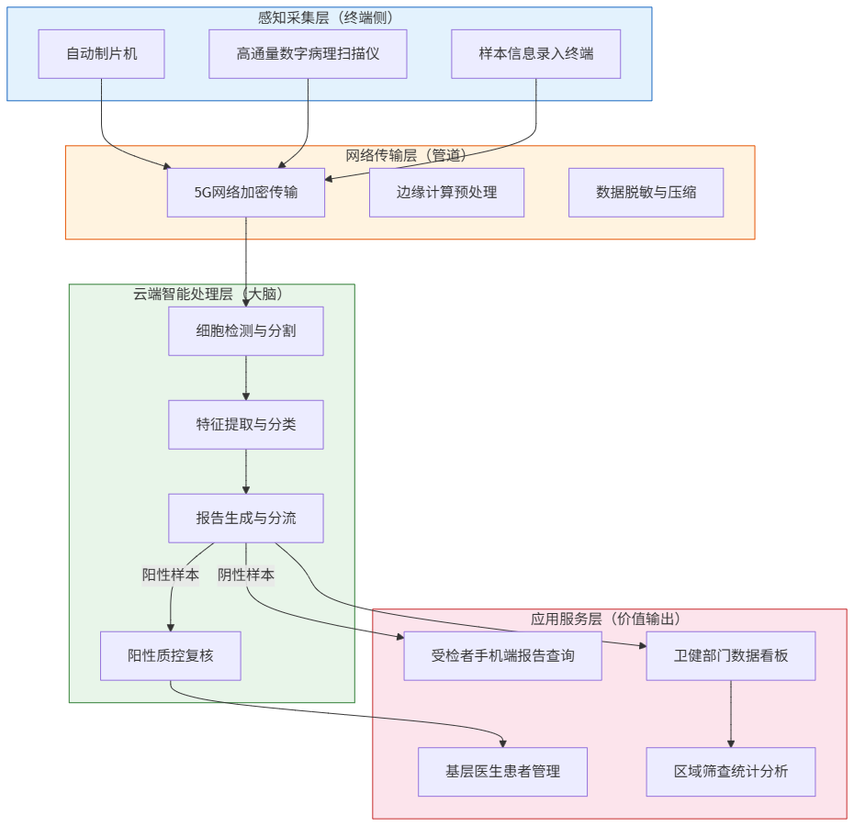
图 1 兰丁AIoT云平台系统总体架构图

3.1 感知采集层（终端侧）
感知采集层位于基层医疗卫生机构端，是平台的数据入口。核心设备包括：

- 自动制片机：对宫颈脱落细胞样本进行标准化制片和染色处理，确保玻片质量的一致性。
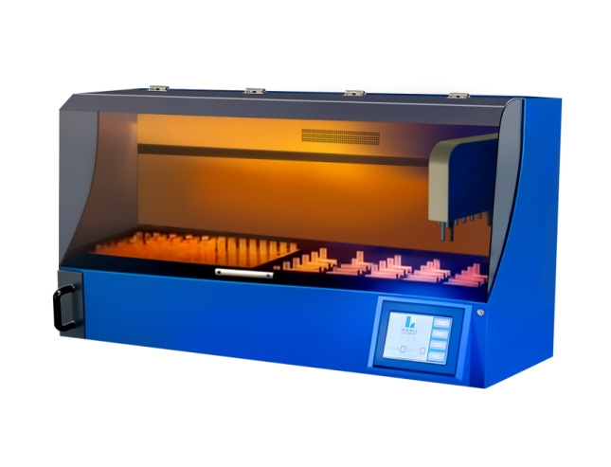
图 2 兰丁自动制片机
- 高通量数字病理扫描仪：采用20×至40×物镜对玻片进行全视野扫描，单台设备日处理能力可达数百张玻片。扫描过程采用自动对焦和多层融合技术，保证在高放大倍率下图像的清晰度和完整性。
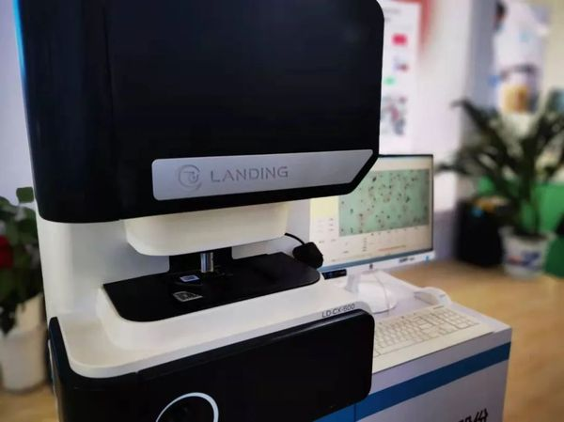
图 3 高通量扫描仪

3.2 网络传输层（管道）
数字切片图像（单张数据量约1—5 GB）经边缘计算节点进行轻量化预处理和压缩后，通过5G网络加密上传至云端。5G网络的大带宽和低延迟特性，为大规模数字病理图像的实时传输提供了技术保障[9]。在实践中，基于5G公网的远程病理传输延迟可控制在200 ms以内，完全满足实时诊断交互需求。

3.3 云端智能处理层（大脑）
云端智能处理层部署兰丁自主研发的CytoBrain人工智能引擎。其一般流程为首先对上传的数字切片进行细胞检测与分割，识别全切片中的所有单细胞图像；随后提取每个细胞的形态学特征并进行分类判别（正常/异常/癌变）；

3.4 应用服务层
应用服务层面向受检者、基层医生和卫生管理部门三类用户：受检者可在7天内通过手机查询报告；基层医生得以从繁重阅片工作中解放，专注于患者管理；卫生管理部门通过数据看板实时掌握区域筛查进展，辅助政策制定。

4 关键技术

4.1 基于深度学习的宫颈细胞图像分析算法
深度学习算法是兰丁AIoT云平台的核心技术引擎。宫颈细胞病理AI分析的技术路线经历了一系列演进,近年逐渐转向基于Transformer和CNN混合架构的全切片级解决方案[12]。
算法架构：兰丁CytoBrain AI引擎采用CNN与Vision Transformer（ViT）的双分支混合架构：
- CNN分支：以ResNet、DenseNet等为骨干网络，通过局部感受野和权重共享机制，高效提取细胞核形态、胞质比例、染色质纹理等局部精细特征。
- Transformer分支：基于多头自注意力（Multi-head Self-Attention）机制和位置编码，显式建模细胞实例之间的空间拓扑关系与全局腺体结构上下文，弥补CNN感受野受限导致的远距离依赖缺失问题。
双分支特征经过多尺度特征融合模块（如交叉注意力或特征金字塔）对齐后，形成“局部–全局”联合表示，输入至分类头完成良恶性判别。2025年发布的第五代"兰丁思邈"大模型更是在此基础上引入多智能体（Multi-Agent）架构，设置了五个智能体协同工作，分别负责细胞核DNA定量测量、异常细胞筛查、良恶性综合评估、结果质量审查和诊断报告生成[6]，其架构如图4所示。
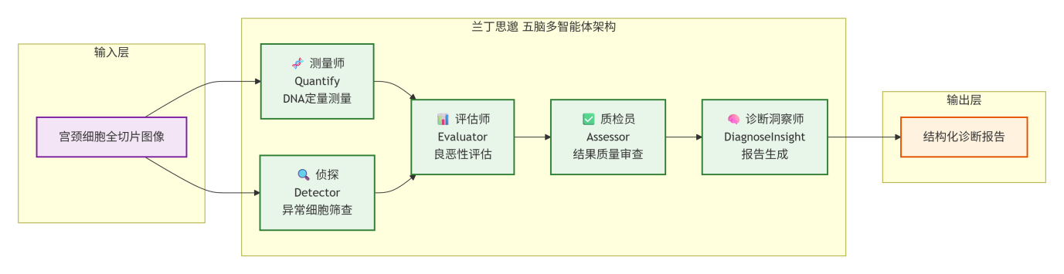
图 4 兰丁思邈五脑多智能体架构

训练数据：兰丁AI模型基于全球最大的宫颈癌AI数字病理数据库训练，累计超1300万例样本、10亿张标注图像、1400TB数据。学术研究验证了技术路径的有效性：Cell Comparative Learning方法在2177张全切片上AUC达0.9319，达病理医生水平[12]；混合CNN-Transformer模型准确率达95%–99%[13]。兰丁AI在湖北省616万例大规模筛查中，敏感性与特异性均超90%，阳性检出率从人工模式的约3%提升至5.6%[14]。
"数据飞轮"：平台每完成一例筛查，AI决策经专家复核后的反馈数据都会重新汇入训练集，持续优化模型性能。这种"数据越多、模型越准、用户越多、数据更多"的正反馈循环，是典型的互联网思维在AI领域的应用——数据成为核心资产和竞争壁垒。

4.2 高通量切片扫描与5G云边协同架构
高通量扫描与边缘预处理：兰丁自主研发的数字病理扫描仪集成了物联网芯片，可实时云端平台保持通信。单台设备日处理能力达数百张玻片。在设备端完成初步的图像采集后，边缘计算节点进行图像压缩和质量检查，剔除模糊或制片不合格的无效图像，减少网络传输压力。
5G云边协同机制：5G网络的大带宽（单路>100 Mbps）支持高清数字切片的快速上传[9]，超低延迟（端到端<10 ms）使远程专家可以实时调阅图像、进行在线复核，交互体验接近本地操作。这种"边缘预处理—5G传输—云端推理—结果下发"的协同架构，使平台实现了单日5万例的超高通量处理能力。整个AI筛查诊断流程如所示。于是基层医疗机构无需自建算力基础设施，仅通过接入网络即可获得顶级AI诊断能力。

4.3 人机协同的闭环质控与流式工作模式
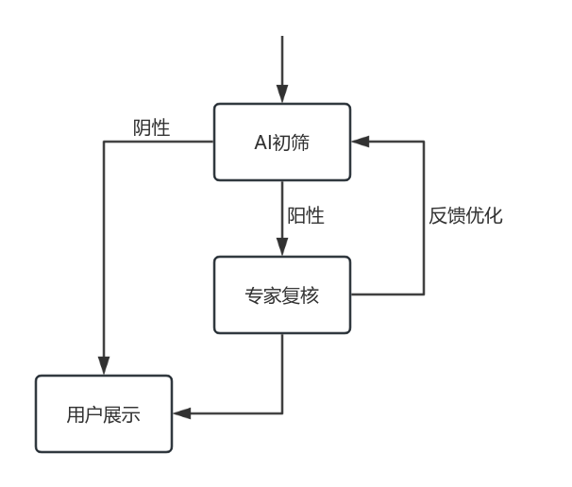
图 5 人机协同工作流程
平台采用“AI初筛—专家复核—反馈优化”三层闭环质控：AI初筛所有样本，阴性自动生成报告；阳性及随机5%–10%的阴性样本推送专家远程复核。复核与初筛结果不一致时，样本回流训练集，用于模型定向优化。该模式实现了效率与精度的平衡：AI筛除80%–90%的阴性样本，使专家专注于临界与阳性样本。数据显示，AI筛查下专家日处理效率较传统模式提升约100倍，检验成本下降约100倍[15]。

5 应用前景分析

5.1 市场与社会双驱动
国家从2009年起启动"两癌"免费筛查，截至2024年累计免费筛查2.8亿人次，覆盖全国2765个县（市、区），检出癌前病变及癌症患者90.2万例，但仍面临基层覆盖率不均、阳性随访率偏低等挑战[2]。2023年国家卫健委等10部门联合启动"加速消除宫颈癌"行动计划。在此背景下，AIoT筛查方案能有效弥补基层能力短板，具有明确的社会需求和广阔市场空间。表1对比了AI模式与传统模式的关键指标，图6则是对比不同方式下的不同方式驱动筛查下的能效变化。

表1 AI筛查模式与传统人工筛查模式关键指标对比
对比维度 | 传统人工筛查模式 | 兰丁AIoT云平台模式 | 提升幅度
单日检测量 | ≈100张/人 | 50,000张/天（平台总量） | ~500倍
单例诊断时间 | 10—15分钟 | AI 3分钟/例，云平台2秒 | ~100倍
敏感性/特异性 | 敏感度约70%—80% | 敏感度、特异性均>90% | 显著提升
阳性检出率 | 约3% | 5.6% | +86.7%
检验成本 | 高（需常驻病理医生） | 降低约100倍 | ~100倍
覆盖范围 | 限于有病理科的大中型医院 | 全国2000+机构、31省市 | 全域覆盖
专家依赖度 | 全部依赖人工阅片 | AI初筛+专家复核关键样本 | 人力解放80%—90%
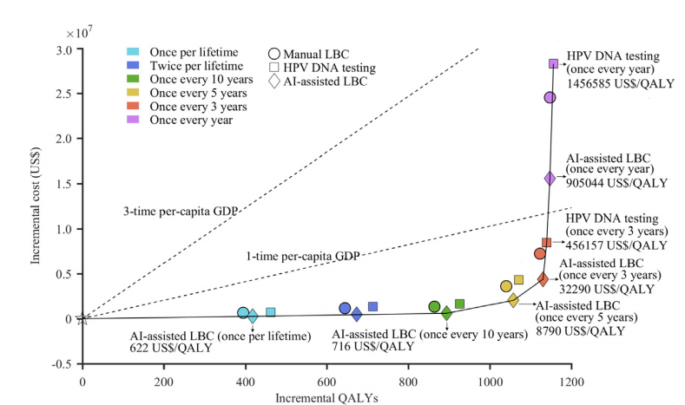
图 6 AI驱动筛查增量成本 - 效果对比

5.2 重点应用场景
农村与边疆地区：AIoT平台的最大价值在于赋能医疗资源薄弱地区。兰丁已推出"移动筛查车"方案——将扫描设备集成于移动车辆中，深入偏远乡村进行现场采样和数字化，通过5G网络实时上传至云端AI诊断。这种"信息多跑路、群众少跑路"的模式，有效解决了农村地区"最后一公里"的筛查瓶颈。
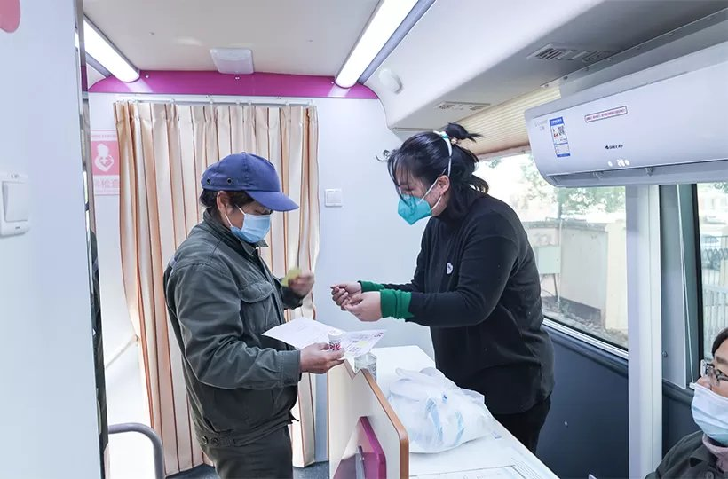
图 7 移动筛查车
职工体检与商业保险：将AI宫颈癌筛查作为高附加值体检项目纳入职工体检套餐，既可提升早期发现率，也可为保险公司提供精算数据支持，形成"筛查—保险—健康管理"的闭环生态。
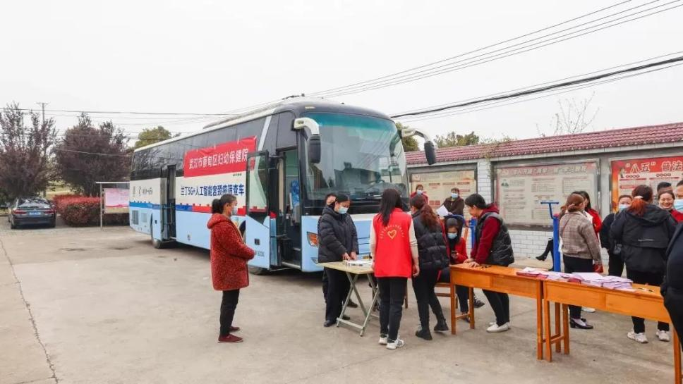
图 8 职工体检情景
"一带一路"国际输出：兰丁已与印度尼西亚、巴基斯坦、巴西、肯尼亚、摩洛哥等近20个国家开展合作，在部分国家建立了AI数字病理实验室[5]。对于同样面临病理医生严重短缺的发展中国家，这一"中国方案"具有重要的推广价值和示范意义。
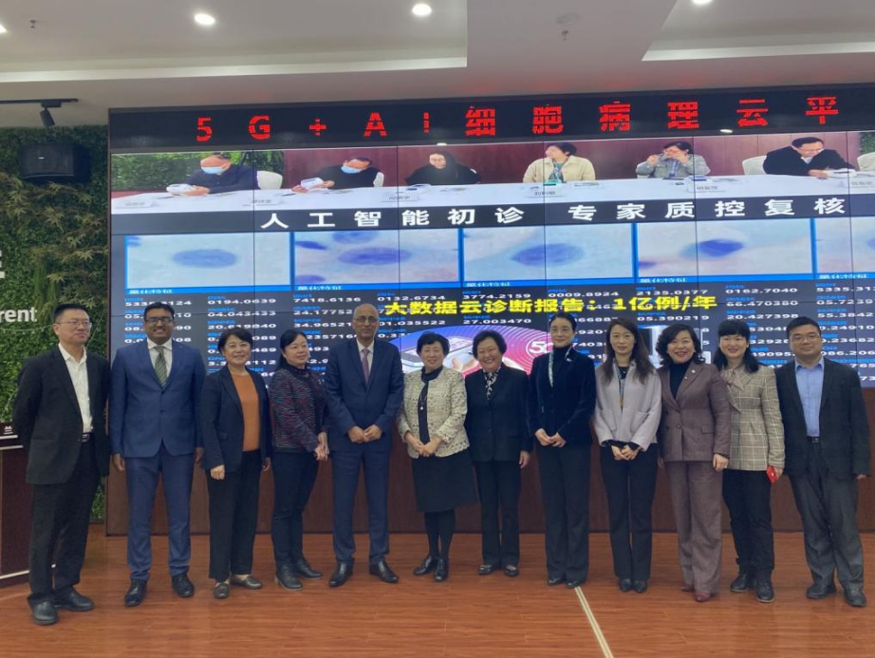
图 9 国际合作签约

5.3 平台商业模式
兰丁AIoT云平台采用典型的互联网平台商业模式：

SaaS模式：按筛查例数收取服务费，基层医疗机构无需一次性投入巨额资金建设病理科，有效降低了技术使用门槛。这一模式契合了"低成本、广覆盖"的公共卫生需求。以湖北省为例，2022—2024年省级财政投入5.95亿元，完成了616万例筛查，相当于每例仅需约96元，而传统模式下同等规模的筛查成本预计高出数十倍。

6 存在不足与对策

6.1 AI模型"黑箱"与可解释性不足
深度学习模型通常被认为是"黑箱"系统，其决策过程缺乏透明度和可解释性，这在医疗诊断领域尤为敏感——临床医生难以仅凭一个分类结果就做出治疗决策，需要理解AI"为什么"得出这一结论。

对策：可以引入Grad-CAM等注意力可视化技术[16]，在诊断报告中标注可疑区域的细胞级热力图，让病理专家直观看到AI的判断依据。同时，行业应加快建立AI病理诊断的"金标准"评价体系和认证规范，为AI诊断结果提供权威性背书。

6.2 数据隐私与中心化训练风险
兰丁平台采用中心化云架构，所有数字切片的诊断均在云端完成。虽然网络传输采用加密协议，但患者敏感医疗数据集中在云端服务器，面临数据泄露、未授权访问等安全隐患。同时，中心化训练要求各机构将原始数据上传至中央服务器，在数据安全和隐私保护法规日益严格的背景下，这一模式面临合规性挑战[17]。

对策：探索引入联邦学习（Federated Learning）框架[18]，实现"数据不动模型动"——各基层医疗机构的数据保留在本地，仅上传加密的梯度参数用于云端模型更新。这一方案在保证模型迭代质量的同时，最大限度地保护了患者数据隐私。

6.3 复杂场景漏诊及病种拓展壁垒
虽然AI模型的整体准确率超过90%，但在制片不满意、细胞团重叠严重、罕见病变等复杂场景下仍存在漏诊风险。此外，宫颈癌AI模型依赖海量标注数据，将其扩展至其他癌种时面临百万级样本标注的"数据门槛"。

对策：对于制片质量不合格或包含难以判定的疑难细胞团的样本，系统应强制转交人工复核。对于新癌种的拓展，可通过与大型三甲医院合作共建专病数据库的路径，逐步攻克样本门槛。同时依托"数据飞轮"机制，利用已部署模型在真实场景中持续积累数据，逐步提升模型的病种覆盖能力。

7 结论
本文以武汉兰丁为案例，系统分析了基于AIoT的宫颈癌筛查云平台技术方案。该平台通过CNN-ViT混合架构病理AI模型（兰丁思邈五脑多智能体），构建了"终端采样—云端诊断—远程复核—报告直达"的全链条智能化筛查体系。Shen等[3]发表于The Lancet Regional Health的权威研究验证了基于该平台的AI-assisted LBC筛查每5年一次最具成本效益（ICER=8,790美元/QALY），显著优于人工LBC策略。在湖北616万例大规模实践中取得了阳性检出率5.6%、特异性95.6%的成效。
该方案证明AIoT技术在实现宫颈癌大规模筛查的"可及性"与"可负担性"方面具有显著优势。随着5G/6G通信、边缘智能、多模态AI等技术的持续进步，AIoT有望推动智慧医疗从"单点疾病筛查"走向"全周期健康管理"，从"专科突破"走向"全民普惠"。

参考文献

- World Health Organization. Global strategy to accelerate the elimination of cervical cancer as a public health problem. Geneva: WHO, 2020. https://www.who.int/publications/i/item/9789240014107
- 国家卫生健康委员会. 推动加速消除宫颈癌有关情况新闻发布会文字实录[EB/OL]. 2024. https://www.nhc.gov.cn/xcs/c100122/202410/d01a927e3a2643b6af103692156ad501.shtml
- 贾西贝, 张毅, 刘海峰. 人工智能在数字病理学中的应用：系统综述与Meta分析[J]. 中华病理学杂志, 2024, 53(6): 612-619.
- 王志强. AIoT技术在医疗健康领域的应用进展[J]. 中国医疗设备, 2023, 38(12): 1-8.
- 世界经济论坛. 兰丁入选世界经济论坛全球AI标杆项目[EB/OL]. 2025. https://www.landing-med.com/nd.jsp?id=519
- 兰丁智能医学. "兰丁思邈"AI病理诊断大模型发布[EB/OL]. 2025a. https://www.landing-med.com/
- 武汉兰丁智能医学股份有限公司. 再次上榜！兰丁入选2025年武汉市"AI+医疗"典型应用场景[EB/OL]. 2025b. http://landing-med.com/nd.jsp?fromColId=105&id=515
- Atupelage C, Nagahashi H, Kimura F. Digital pathology, deep learning, and cancer: A narrative review[J]. Cold Spring Harbor Laboratory, 2024. https://doi.org/10.1101/2024.01.15.575726
- Wang L, Chen Y, Zhao H. Telemedicine and 5G technologies: A systematic global review of applications over the past decade[J]. Bioengineering, 2024, 13(4): 438. https://doi.org/10.3390/bioengineering13040438
- Chen P, Liu F, Zhang J. MFEM-CIN: A lightweight architecture combining CNN and Transformer for the classification of pre-cancerous lesions of the cervix[J]. IEEE Open Journal of Engineering in Medicine and Biology, 2024, 5: 216-225. https://doi.org/10.1109/OJEMB.2024.3367243
- Xu H, Liu R, Zhang W. Enhancing cervical cancer diagnosis: Integrated attention-transformer system with weakly supervised learning[J]. Image and Vision Computing, 2024, 149: 105171. https://doi.org/10.1016/j.imavis.2024.105171
- Qin J, Wang Y, Li Z. Cell comparative learning: A cervical cytopathology whole slide image classification method using normal and abnormal cells[J]. Computerized Medical Imaging and Graphics, 2024, 108: 102398. https://doi.org/10.1016/j.compmedimag.2024.102398
- Muksimova S, Umirzakova S, Cho Y I. RL-CancerNet: Novelty classification model use in reinforcement learning for cervical cancer[J]. Cancers, 2024, 16(22): 3782. https://doi.org/10.3390/cancers16223782
- 长江日报. 兰丁数智化创新驱动"第二增长曲线"[N]. 长江日报, 2025-01-20. https://cjrb.cjn.cn/h5/html5/2025-01/20/content_151734_1773255.htm
- 湖北日报. 兰丁"云上病理师"让AI筛查又快又准[N]. 湖北日报, 2025-11-01. https://epaper.hubeidaily.net/pc/content/202511/01/content_330734.html
- Selvaraju R R, Cogswell M, Das A, et al. Grad-CAM: Visual explanations from deep networks via gradient-based localization[C]//Proceedings of the IEEE International Conference on Computer Vision (ICCV). 2017: 618-626. https://doi.org/10.1109/ICCV.2017.74
- Hernández-Cruz N, Saha P, Sarker M M K, et al. Review of federated learning and machine learning-based methods for medical image analysis[J]. Big Data and Cognitive Computing, 2024, 8(9): 99. https://doi.org/10.3390/bdcc8090099
- Koutsoubis N, Yilmaz Y, Ramachandran R, et al. Privacy preserving federated learning in medical imaging with uncertainty estimation[J]. arXiv preprint, 2024, arXiv:2406.12815.

